**Перечень практических работ**

Практическая работа №1 "Международная система CИ. Единицы физических величин"

Практическая работа №2 "Стандартизация маркировочных знаков на продукции. Анализ маркировочных знаков реального монитора ПК"

Практическая работа №3 "Штриховое кодирование информации. Анализ реальных штрихкодов"

Практическая работа №4 "Сертификация продукции и услуг в РФ".

Практическая работа №5 "Сертификация продукции и услуг. Анализ реального сертификата соответствия"

**Практическая работа №1**

# "Международная система CИ. Единицы физических величин"

№1 РАЗДЕЛ МЕТРОЛОГИЯ

ЕДИНИЦЫ ИЗМЕРЕНИЯ ФИЗИЧЕСКИХ ВЕЛИЧИН

### Краткие теоретические сведения

*Физическая величина* — свойство, общее в качественном отношении для многих физических объектов, но в количественном отношении индивидуальное для каждого объекта.

*Единица физической величины* — величина фиксированного размера, которой условно присвоено числовое значение, равное единице.

*Измерение* — нахождение значения физической величины опытным путем с помощью специальных технических средств.

Огромная работа, проделанная Международным комитетом мер и весов, а также итоги работы девятой (1948 г.), десятой (1954 г.) и одиннадцатой (1960 г.) Генеральных конференций по мерам и весам привели к тому, что в 1960 г. была принята Международная система единиц измерения (Susteme International), или сокращенно СИ (SI).

Внедрение Международной системы единиц физических величин во многих странах объясняется следующими причинами:

* широкая универсальность использования во всех областях науки и техники;
* унификация всех областей и видов измерений;
* воспроизведение единиц с высокой степенью точности, а следовательно, с меньшей погрешностью;
* упрощение записи формул наряду со снижением количества допускаемых единиц;
* единая система образования кратных и дольных единиц измерения, имеющих самостоятельные наименования.

Приведенные преимущества обусловили применение системы СИ даже в странах, где ранее использовались национальные единицы (Великобритания, Канада, Австралия). Основу системы СИ составили семь основных единиц измерения: длины — метр, массы — килограмм, времени — секунда, силы электрического тока — ампер, термодинамической температуры — кельвин, силы света — кандела, количества вещества — моль.

|  |  |  |  |  |
| --- | --- | --- | --- | --- |
| Величина | | **Единица** | | |
| Наименование | Размерно сть | Наименование | Обозначение | |
| Международн  ое | Русское |
| Длина | L | Метр | m | м |
| Масса | M | Килограмм | kg | кг |
| Время | T | Секунда | s | с |
| Сила электрического  тока | I | Ампер | A | А |
| Термодинамическая  температура | ❑ | Кельвин | K | К |
| Количество  вещества | N | Моль | mol | моль |
| Сила света | J | Кандела | cd | кд |

Если значения всех величин выражены в единицах СИ, то при расчетах, как уже упоминалось, в формулы не требуется введение коэффициентов, которые зависят от выбора единицы.

Дополнительные единицы системы СИ предназначены и используются для образования единиц углового ускорения и угловой скорости. В связи с этим система СИ включает две дополнительные единицы: плоский угол и телесный угол.

Производные единицы системы СИ имеют собственные наименования и образуются из основных и дополнительных единиц. К производным единицам измерения в электронике относятся: частоты — герц, мощности — ватт, количества электричества — кулон, электрического напряжения (или электродвижущей силы) — вольт, электрической емкости — фарад, электрического сопротивления — ом, электрической проводимости — сименс, магнитной индукции — тесла, индуктивности — генри.

Средства вычислительной техники дополняются следующими единицами измерения: емкости памяти — бит, байт; разрешающей способности дисплея — пиксель; скорости передачи информации — бит/секунда, байт/секунда.

Кратные и дольные единицы. Использование целых единиц не всегда удобно, так как в результате измерений получаются либо большие, либо малые их значения. Поэтому в системе СИ введены их десятичные кратные и дольные единицы, которые образуются с помощью множителей. Кратные и дольные единицы величин пишутся слитно с наименованием основной или производной единицы, например микроампер — мкА, гигагерц — ГГц, нанофарад — нФ.

Наиболее удачным способом образования кратных и дольных единиц является принятая в метрической системе мер десятичная кратность между большими и меньшими единицами СИ, которые образуются в результате присоединения приставок, взятых из латинского, греческого и датского языков.

Кратная единица физической величины — это единица, больше системной в целое число раз, например килограмм (103).

Дольная единица физической величины — это единица, меньше системной в целое число раз, например миллисекунда (10-3).

В таблице 1 приведены используемые в электронике множители и приставки.

**Таблица 1**

|  |  |  |  |
| --- | --- | --- | --- |
| Дольные и кратные приставки | **Обозначение** | | Множитель |
| русское | международное |
| пико | п | p | 10-12 |
| нано | н | n | 10-9 |
| микро | мк | µ | 10-6 |
| мили | м | m | 10-3 |
| санти | с | s | 10-2 |
| деци | д | d | 10-1 |
| кило | к | k | 103 |
| мега | М | M | 106 |
| гига | Г | G | 109 |
| тера | Т | T | 1012 |

Сокращенные обозначения единиц (как международных, так и русских), названных в честь ученых и изобретателей, пишутся с заглавных букв, например ватт — Вт, генри — Гн, вольт — В, а единицы, не связанные с чьим-либо именем, пишутся с маленькой буквы, например секунда — с, радиан — рад.

Чтобы не было разночтения в обозначении приставок, начинающихся с одинаковой буквы, например мили и мега, гига и гекто, приставки мега, гига, тера пишутся с заглавной буквы.

Следует отметить, что десятичностъ метрической системы СИ является важным ее преимуществом. В приложении 1 приведена таблица единиц физических величин, используемых в электронике и вычислительной технике.

### Практическая работа № 1. Единицы физических величин

*Цель работы.* Освоить перевод основных и производных единиц в кратные, дольные единицы и наоборот.

Для выполнения работы необходимо выбрать вариант задания и перевести заданные единицы в требуемые (пользуясь **приложением №1** в данной работе).

Результаты записать в табл. 2

## Таблица 2

|  |  |
| --- | --- |
| Задано | Перевести в единицы |
|  |  |
|  |  |
|  |  |
|  |  |
|  |  |

*Содержание отчета.*

1. Наименование и цель работы.
2. Таблица 2
3. Ответы на контрольные вопросы.

*Контрольные вопросы*

1. Какая метрическая система единиц измерения используется в настоящее время в большинстве стран мира?
2. Что такое единица физической величины?
3. Перечислите основные единицы системы СИ.
4. Назовите производные единицы системы СИ.
5. Какие дополнительные единицы включены в систему СИ? Сколько их?
6. Какой способ образования кратных и дольных единиц принят в используемой в России метрической системе единиц?
7. Наименования каких единиц пишутся с заглавной буквы?
8. Наименования каких единиц пишутся с маленькой буквы?
9. Наименование каких приставок пишется с заглавной буквы и почему? 10.Наименование каких приставок пишется с маленькой буквы?

11.Какую степень (положительную или отрицательную) имеют кратные единицы? 12.Какую степень (положительную или отрицательную) имеют дольные единицы?

В **приложении №2** приведены варианты заданий по практической работе № 1.

## Приложение №2

Задания по практической работе №1 Вариант 1

|  |  |
| --- | --- |
| Задано | Перевести |
| 18 100 * 10-4 МГц | ... кГц |
| 0,0143* 10-1 мкФ | ... нФ |
| 3020,12* 10-2 4 мГц | ... мкГн |
| 0,00910* 105 Ом | ... кОм |
| 120,1* 10-7 с | ... мкс |

Вариант 2

|  |  |
| --- | --- |
| Задано | Перевести |
| 0,22* 102 Мпикс | ... пикс |
| 0,04* 102 Мбит | ... КБ |
| 5,02* 103 МГЦ | ... Гц |
| 2,3* 107 Ом | ... МОм |
| 18,2* 10-5 с | ... мс |

Вариант 3

|  |  |
| --- | --- |
| Задано | Перевести |
| 0,8* 103 МБ | ... Б |
| 4530 * 10-3 ГГц | ... кГц |
| 0,051 * 10-2 МОм | ... ТОм |
| 2500 * 10-4 с | ... нс |
| 340 * 10-1 кпикс | ... пикс |

Вариант 4

|  |  |
| --- | --- |
| Задано | Перевести |
| 0,042 * 102 ГГц | ... МГц |
| 0,53 * 106 мкГн | ... Гн |
| 0,081 * 10 В | ... мВ |
| 7320 * 10-5 Ом | ... мОМ |
| 9081 * 102 Б | ... КБ |

Вариант 5

|  |  |
| --- | --- |
| Задано | Перевести |
| 8,1 * 10-6 ГГц | ... Гц |
| 2,302 * 10-9 кВ | ... мкВ |
| 1350 * 108 Ом | ... ГОм |
| 4,02 * 10-3 А | ... мА |
| 16 800 бит | ... Б |

## Приложение 1

Единицы физических величин, применяемых в электронике

|  |  |  |  |  |  |  |  |  |
| --- | --- | --- | --- | --- | --- | --- | --- | --- |
| Электрическая величина | | Единицы измерения | | | | | | Соотношения между кратными и дольными единицами и основной |
| Наименование | Принятое обозначе ние | Основная | | | Кратная или дольная | | |
| Наименов ание | Русское обозначение | Междуна родное обозначе ние | Наименование | Русское обозначени е | Междуна родное |
| Сопротивлени е | R, r | ом | Ом | Ω | мегаом | МОм | MΩ | 1 МОм = 106 Ом |
| килоом | кОм | kΩ | 1 кОм = 103 Ом |
| Ток | I, i | Ампер | А | A | миллиампер | мА | mA | 1 МА = 10-3 A |
| микроампер | мкА | µA | 1 мкА = 10-6 А |
| Напряжение и ЭДС | U, u  E, e | вольт | В | V | киловольт | кВт | kV | 1 кВ= 103 В |
| милливольт | мВт | mV | 1 мВ = 10-3 В |
| микровольт | мкВт | µV | 1 мкВ= 10-6 В |
| Мощность | P | ватт | Вт | W | гигаватт | ГВт | GW | 1 ГВт= 109 Вт |
| мегаватт | МВт | MW | 1 МВт = 106 Вт |
| киловатт | мВт | kW | 1 кВт= 103 Вт |
| милливатт | мкВт | mW | 1 мВТ= 10-3 Вт |
| микроватт | мГн | µW | 1 мкВТ= 10-6 Вт |
| Индуктивност ь | L | генри | Гн | H | миллигенри | мГн | mH | 1 мГн= 10-3 Гн |
| микрогенри | мкГн | µH | 1 мкГн= 10-6 Гн |
| Емкость | C | фарад | Ф | F | микрофарад | мкФ | µF | 1 мкФ = 10-6 Ф |
| нанофарад | нФ | nF | 1 нФ= 10-9 Ф |
| пикофарад | пФ | pF | 1 пФ= 10-12 Ф |
| Частота | F, f | герц | Гц | Hz | гигагерц | ГГц | GHz | 1 ГГц= 109 Гц |
| мегагерц | МГц | MHz | 1 МГц= 106 Гц |
| килогерц | кГЦ | kHz | 1 кГц= 103 Гц |
| Период | T | секунда | с | s | миллисекунда | мс | ms | 1 мс= 10-3 с |
| микросекунда | мкс | µs | 1 мкс = 10-6 с |
| наносекунда | нс | ns | 1 нс = 10-9 с |
| Длина волны | **λ** | метр | м | m | миллиметр | мм | mm | 1 мм = 10-3 м |
| сантиметр | см | cm | 1 см = 10-2 м |
| дециметр | дм | dm | 1 дм = 10-1 м |
| Сдвиг фаз |  | радиан | рад | rad | градус | ◦ | ◦ | 1◦ =π/180 рад |
| Количество информации1 | - | бит2 | бит | bit | килобит | кбит | kbit | - |
| мегабит | Мбит | Mbit | - |
| байт2,3 | Б(байт) | B(byte) | килобайт | КБ | KB | 1 КБ=1024 Б |
| мегабайт | МБ | MB | 1 Мб =1024 КБ |
| гигабайт | ГБ | GB | 1 ГБ = 1024 МБ  1 Б = 8 бит |
| Разрешение кадра | - | пиксель | пикс | p | мегапиксель | Мпикс | Mp | 1 Мпикс = 106 Ом |

1Термин «количество информации» используется в устройствах цифровой обработки и передачи информации, например в цифровой вычислительной технике (компьютерах), для записи объёма запоминающих устройств, количество памяти, используемой компьютерной программой.

2В соответствие с международным стандартом МЭК60027-2 единицы «бит» и «байт» применяется с приставками СИ

3Исторически сложилась такая ситуация, что с наименованием «байт» некорректно (вместо 1000 = 103 принято 1024 = 210) использовали (и используют) приставки СИ: 1Кбайт = 1024 байт, 1 Мбайт =1024 Кбайт, 1 Гбайт = 1024 Мбайт и т. п. При этом обозначение Кбайт начинают с прописной буквы в отличее от строчной буквы «к» для обозначения множителя 103

**Практическая работа №2**

# "Стандартизация маркировочных знаков на продукции. Анализ маркировочных знаков реального монитора ПК"

### №2 Раздел: Основы стандартизации.

*СТАНДАРТИЗАЦИЯ МАРКИРОВОЧНЫХ ЗНАКОВ НА ПРОДУКЦИИ*

### Краткие теоретические сведения

В соответствии с действующим законодательством информация для отечественного потребителя товара, наносимая изготовителем непосредственно на конкретные товары, тару и этикетки, должна содержать следующие сведения:

1. наименование товара;
2. наименование страны-производителя;
3. наименование фирмы-изготовителя (эта информация может быть дополнительно обозначена буквами латинского алфавита);
4. основное или функциональное предназначение товара или область его применения;
5. правила и условия безопасности хранения, транспортирования, безопасного и эффективного использования, ремонта, восстановления, утилизации, захоронения, уничтожения (при необходимости);
6. основные потребительские свойства или характеристики;
7. информацию об обязательной сертификации;
8. товарный знак (товарную марку) изготовителя (при наличии);
9. дату изготовления;
10. штриховой код товара;
11. юридический адрес изготовителя и (или) продавца;
12. массу нетто, основные размеры, объем или количество;
13. состав (комплектность);
14. срок годности (или службы);
15. обозначение нормативного или технического документа, по которому изготавливается товар (для товаров отечественного производства);
16. информацию о добровольной сертификации (при наличии);
17. информацию о знаке соответствия товара национальным стандартам (на добровольной основе);
18. специфическую информацию для потребителя (при необходимости). Пункты 1 — 10 являются обязательными для указания изготовителями и (или)

продавцами. В зависимости от вида технической сложности товара изготовитель вправе применить все или часть пунктов 11 — 18.

Существует понятие «маркировка продукции знаком соответствия», которая представляет собой только изображение знака соответствия, нанесенного на продукцию, тару (упаковку), сопроводительную техническую документацию. Знак соответствия системы сертификации убеждает потребителя в надлежащем качестве товара и его безопасности, а также соответствии национальным стандартам. Наряду со знаком соответствия существует понятие «знак обращения на рынке», который указывает на соответствие товара техническому регламенту. При маркировке применяют следующие технологические приемы:

* клеймение готового изделия, упаковочной единицы;
* оформление сопроводительной документации знаком соответствия/знаком обращения на рынке в ходе технологического процесса изготовления;
* применение комплектующих изделий, упаковочных материалов и бланков сопроводительной документации с нанесенными на них изображениями знака соответствия;
* прикрепление специально изготовленных носителей знака соответствия (ярлыков, этикеток, самоклеящихся лент и т.д.).

На основании Закона «О защите прав потребителей», постановления Правительства Российской Федерации «О маркировании товаров и продукции на территории России знаками соответствия, защищенными от подделок» и внесенных изменений в это постановление (№ 601, 1193 от 17.05 и 19.09.1997 г.) на территории Российской Федерации введены знаки соответствия для маркировки товаров, подлежащих обязательной сертификации. Положения этих документов относятся как к производимой в России, так и к импортируемой продукции.

Следовательно продукция, поставляемая в Россию по импорту, должна обязательно иметь знак соответствия национальному (российскому) стандарту. Таким знаком соответствия является знак «Ростеста» (рис. 1.1).



Рис. 1.1. Знак соответствия требованиям национальному (российскому) стандарту

В *приложении 5* приведены знаки соответствия национальным стандартам некоторых стран мира.

В постановлении Госстандарта России (ныне — Федеральное агентство по техническому регулированию и метрологии) от 30 января 2004 г. № 4 «О национальных стандартах Российской Федерации» указано:

* со дня вступления в силу Федерального закона от 27 декабря 2002 г. № 184-ФЗ «О техническом регулировании» признать национальными стандартами государственные и межгосударственные стандарты, принятые Госстандартом России до 1 июля 2003г.;
* впредь до вступления в силу соответствующих технических регламентов требования к продукции, процессам производства, эксплуатации, хранения, перевозки, реализации и утилизации, установленные указанными национальными стандартами, подлежат обязательному исполнению только в части, соответствующей целям:

—защиты жизни или здоровья граждан, имущества физических или юридических лиц, государственного или муниципального имущества;

—охраны окружающей среды, жизни или здоровья животных и растений;

—предупреждения действий, вводящих в заблуждение потребителей.

В соответствии с этим же постановлением до вступления в силу вновь разработанных соответствующих правил, норм и рекомендаций по стандартизации признано целесообразным сохранить для действующих государственных и межгосударственных стандартов и разрабатываемых национальных стандартов условные обозначения «ГОСТ» и «ГОСТ Р».

Приказами Федерального агентства по техническому регулированию и метрологии в декабре 2004 г. утверждены (с датой введения 1 июля 2005 г.) основополагающие стандарты национальной системы стандартизации Российской Федерации, определяющие разработку, оформление, изложение, утверждение, учет, официальное опубликование национальных стандартов Российской Федерации, внесение в них изменений и отмену: ГОСТ Р 1.0—2004; ГОСТ Р 1.2—2004; ГОСТ Р1.4-2004; ГОСТ Р1.5-2004; ГОСТ Р 1.8-

2004; ГОСТ Р1.9-2004; ГОСТ Р 1.10—2004 (взамен Р. 50.1.039—2002 в части правил

стандартизации за исключением межгосударственной стандартизации); ГОСТ Р 1.12-2004; ГОСТ Р 1.13-2004; ПР 50.1.074-2004.

Разработку и применение межгосударственных стандартов следует осуществлять в соответствии с требованиями ГОСТ Р 1.8—2004, ГОСТ 1.2-97, ГОСТ 1.5-2001, ПМГОЗ- 99, ПМГ48-2002.

Ответственность за соблюдение правил маркировки возложена на предприятия- изготовители, организации-импортеры, торговые организации, а также на индивидуальных предпринимателей.

На сегодняшний день трудно представить себе специальность, где не используют персональные компьютеры (ПК). Поэтому целесообразно рассмотреть наиболее распространенные маркировочные знаки (МЗ) мониторов ПК.

Одним из признаков отличия компьютеров известных фирм от «подпольной» сборки является наличие множества маркировочных знаков соответствия национальным и международным стандартам, а также знаков тестирования известных частных и получастных (независимых) компаний. Эти МЗ размещают не только на самой электронной аппаратуре, но и на соединительных кабелях, разъемах, а также на упаковке товара.

Мониторы компьютеров на электромагнитной трубке (СRТ) и жидкокристаллические (LСD) должны иметь защиту пользователя от электромагнитного излучения. Знак, свидетельствующий о такой защите, в зависимости от года выпуска монитора имеет вид, приведенный на рис. 1.2

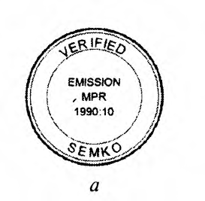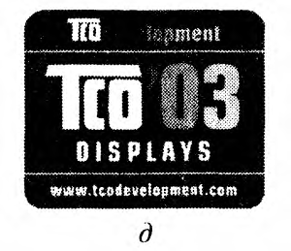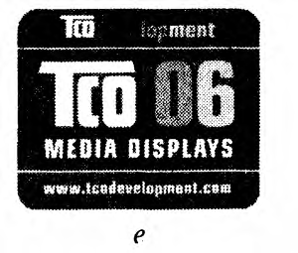

Рис. 1.2. Знаки защиты пользователя от электромагнитного излучения: а - МРКП; б- ТСО'92; в - ТСО'95; г - ТСО'99; д - ТСО'ОЗ; е - ТСО'06

Первый популярный шведский стандарт был принят в 1990 г. и назывался МРRII (рис. 1.2, а). Этот стандарт жестко регламентировал нормы уровня излучения ПК. Но поистине наднациональным (международным) и почетным для производителей мониторов стал стандарт ТСО, который первоначально обновлялся каждые три года.

Были ТСО'92, 95, 99, 03, 06 (см. рис. 1.2, б—е). Аббревиатура ТСО расшифровывается как Шведская конфедерация профсоюзов. Разработкой стандартов ТСО занимались четыре организации:

* собственно профсоюзная организация;
* Шведское общество охраны природы;
* Национальный комитет промышленности и технического развития — М1ГГЕК;
  + измерительная компания 8ЕМКО, имеющая авторитет независимой сертификации наравне с немецкой компанией TUV (знак показан на рис. 1.3).

На сегодняшний день ТСО'06 является последней версией международного стандарта безопасности ПК.

Наряду с международными существуют национальные нормы безопасности на качественный товар определенной категории. Например, в Германии есть знак «Голубой ангел» (Вlue Аngel), приведенный на рис. 1.4. Этот знак означает экологически

«дружественную» среду. Монитор с этим знаком должен соответствовать стандарту

«Энер-джи стар» (Епегgу Stаг) по экономии энергии (рис. 1.5), требующий, чтобы монитор потреблял не более 30 Вт в режиме «ожидания». Кроме того, компьютер должен иметь блочную конструкцию для упрощения модернизации и ремонта. Производитель также должен быть готовым принять обратно продукцию после истечения срока службы для ее дальнейшей утилизации. Ранее используемый только в Германии, знак «Голубой ангел» стал общеевропейским.

В Дании экологи разработали «Лебединые» стандарты (рис. 1.6).



У большинства компьютеров предусмотрена универсальная последовательная шина USВ

(рис. 1.7). Стандарт шины обеспечивает возможность подключения к компьютеру периферийных устройств без необходимости перезагрузки компьютера или запуска программы установки. USВ-шина позволяет таким устройствам, как цифровой фотоаппарат или сканер, работать одновременно.

Маркировка Рlug & Р1ау (рис. 1.8), указанная на упаковке видеокарт, полностью поддерживает стандарт простой инсталляции в среде Windows 95, 98, 2000, ХР, Миллениум.

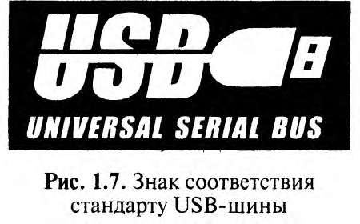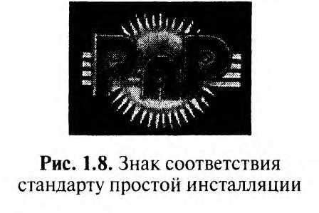

При импорте товара в страну отобранные из партии образцы проверяются на соответствие стандартам этой страны. Продукция, прошедшая испытания, получает знак соответствия национальному стандарту.

В Европе существует знак СЕ (произносится «си-и») (рис. 1.9), означающий, что уполномоченная организация протестировала присланный на испытания образец и признала его соответствующим неким стандартам, о которых знает только она. Однако получение такого сертификата от организации, разбирающейся буквально во всем на

свете, не очень убеждает, что товар хорошего качества, так как этот знак фигурирует практически на всех видах товаров.

Вместе с тем существуют частные и получастные компании, устанавливающие стандарты в определенной области. Эти стандарты, не будучи строго обязательными, способствуют продвижению товара на ранке. Примером может служить немецкая частная компания ТUV, специализирующаяся на тестировании электронной аппаратуры. Наличие эмблемы ТUV (см. рис. 1.3) на упаковке и товаре означает, что фирма-производитель заботится о своей репутации и не жалеет средств на подтверждение высоких достоинств своего товара.

Еврокомитет по нормированию в электротехнике провел гармонизацию национальных нормативов безопасности с разработанными Общеевропейскими нормами и с 1994 г. европейский знак безопасности ENEС (рис. 1.10) присваивают электротехническому оборудованию после контроля по специальным методикам в одном из 16 аккредитованных центров Евросоюза. Наличие знака ЕNЕС на товаре значительно облегчает его сбыт в странах Евросоюза и вне его, так как продукция с этим знаком не должна подвергаться испытаниям в национальных контрольных органах.

Равнозначным ему является знак Германского союза электротехников VDЕ, представленный на рис. 1.11 и получивший широкое признание более чем в 50 странах.

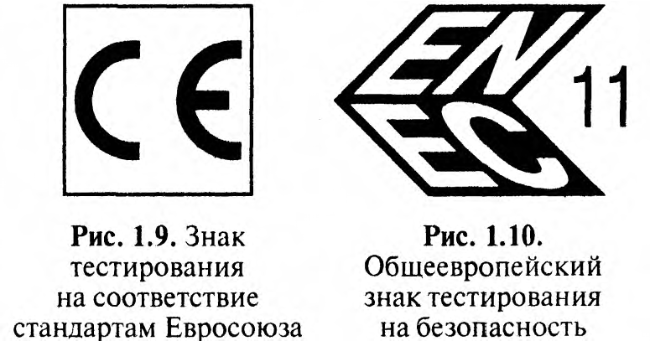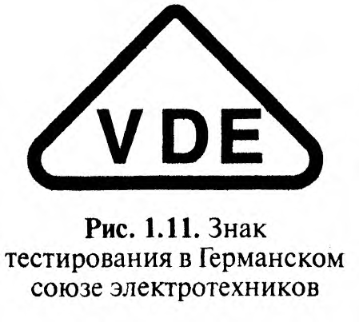

Знак GS — «испытанная безопасность» (рис. 1.12) — не менее авторитетная гарантия надежности, чем знак VDЕ. Оба эти знака выдаются германскими пунктами VDЕ и RUN. Знак FСС (рис. 1.13) свидетельствует, что продукция протестирована в Федеральной коммуникационной комиссии США. Эта комиссия устанавливает предельные нормы электромагнитных наводок (ЕМI), радионаводок (RFI), генерируемых компьютером. Эти ограничения касаются и защиты радио- и телевизионных приемников от воздействия компьютерного оборудования. Установлены два класса норм (А и В) в зависимости от применения компьютерного оборудования. Нормы класса А применяются к оборудованию дня торговой и промышленной сфер, класса В — для жилых помещений. Большинство ПК должно удовлетворять нормам класса В. Некоторое оборудование, например серии АРС Васk — UРS, может не проверяться на нормы FСС, поскольку в нем нет источников высокочастотных помех.

Наличие знака СSА Канадской организации по стандартам, приведенного на рис. 1.14, свидетельствует о регламентированной степени безопасности электрооборудования.

Стандарты и тестовые процедуры СSА во многом сходны, хотя и не совпадают со стандартами UL США.

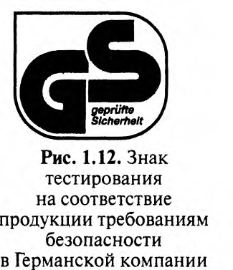

Знак UL (UL —Underwriters Laboratогу), представленный на рис. 1.15, в переводе означает

«Лаборатория страховщиков» — это частная организация, первоначально основанная для нужд страховых кампаний при оказании помощи потребителям в выборе энергобезопасной продукции и оборудования.

Знак на рис. 1.16 — логотип, представляющий собой слитное написание русской буквы

«Я» и латинской буквы «U» с левым наклоном, является знаком, присваиваемым сертифицированной лабораторией США.

Знак, показанный на рис. 1.17, — знак тестирования на соответствие требованиям японской ассоциации VССI — добровольного контролирующего совета по помехам; на рис. 1.18 — знак тестирования на соответствие требованиям австралийского департамента связи (АСА); на рис. 1.19 — знак соответствия тайваньского Бюро по стандартизации, метрологии и поверке.

На рисунке 1.20 приведен знак, означающий «Внимание! Риск электрического удара. Не открывать!».

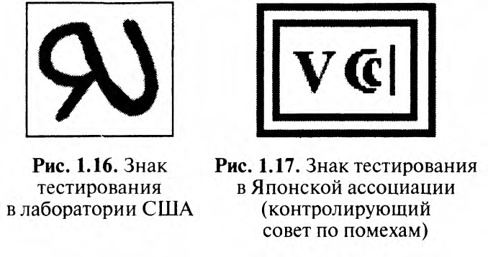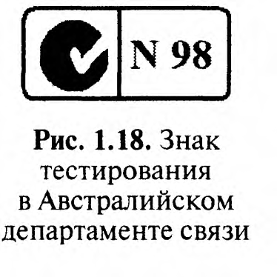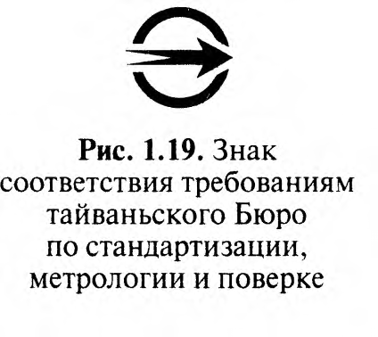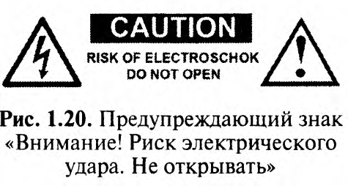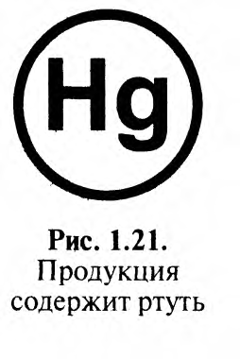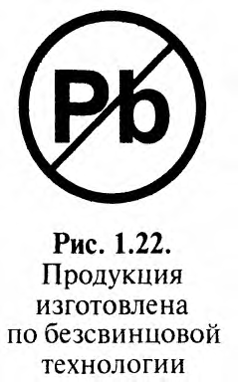

### Практическая работа 2. Анализ маркировочных знаков реального монитора ПК

*Цель работы*. Изучить маркировочные знаки (МЗ) заданного монитора ПК, проанализировать их, сделать выводы о достоинствах и недостатках.

*Порядок выполнения работы.*

1. Выбрать вариант задания с изображением задней панели монитора персонального компьютера.
2. Рассмотрев все маркировочные знаки заданного монитора, определить: а) марку, модель, год выпуска и страну - производитель;

б) знаки тестирования в различных авторитетных лабораториях мира; в) знаки безопасности от электромагнитного излучения;

г) страны, куда поставляется данная модель монитора.

1. Записать выводы относительно достоинств и недостатков изученного монитора.

*Выводы. Содержание отчета.*

1. Наименование и цель работы.
2. Отсканированная (сфотографированная) распечатка МЗ задней панели монитора ПК.
3. Подробный анализ всех МЗ заданного монитора.
4. Вывод о достоинствах и недостатках изученного монитора ПК.
5. Ответы на контрольные вопросы.

*Контрольные вопросы*

1. Какие МЗ должны обязательно присутствовать на мониторе ПК?
2. Какие МЗ на изучаемом мониторе информируют пользователя о безопасности ПК?
3. Какие МЗ на заданном мониторе информируют пользователя о странах-экспортерах данного монитора?
4. Какие МЗ должны обязательно присутствовать на мониторе, приобретаемом в России?
5. Какая последняя версия ТСО действует в настоящее время для вновь выпускаемых мониторов ПК?
6. Что означает знак ТСО'98 на мониторе?
7. На каком основании производитель мониторов маркирует свою продукцию тем или иным знаком?
8. Какие МЗ информируют о качестве продукции?
9. Какие МЗ указывают на страну-производителя?
10. Какой МЗ информирует о дате выпуска ПК?

*В приложении 1 приведены варианты заданий с изображением задней панели мониторов.*

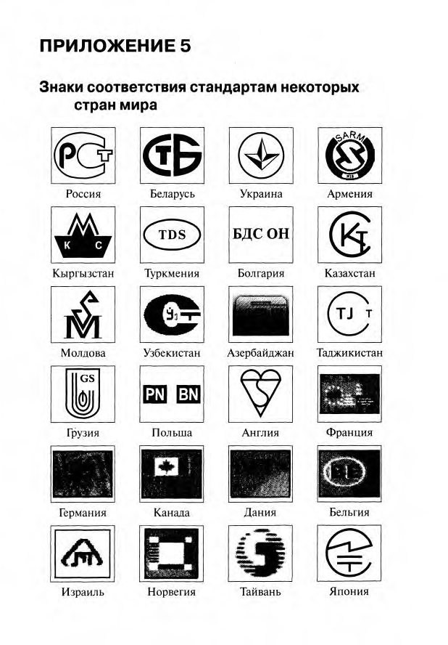 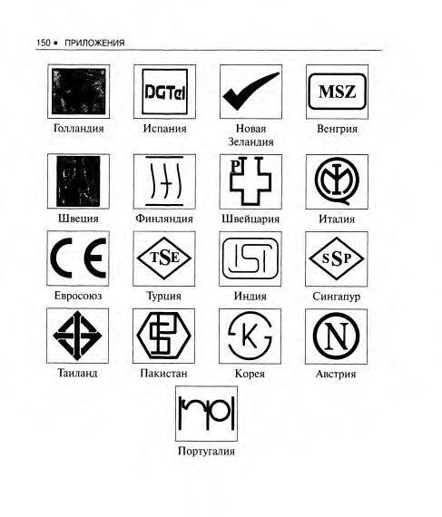

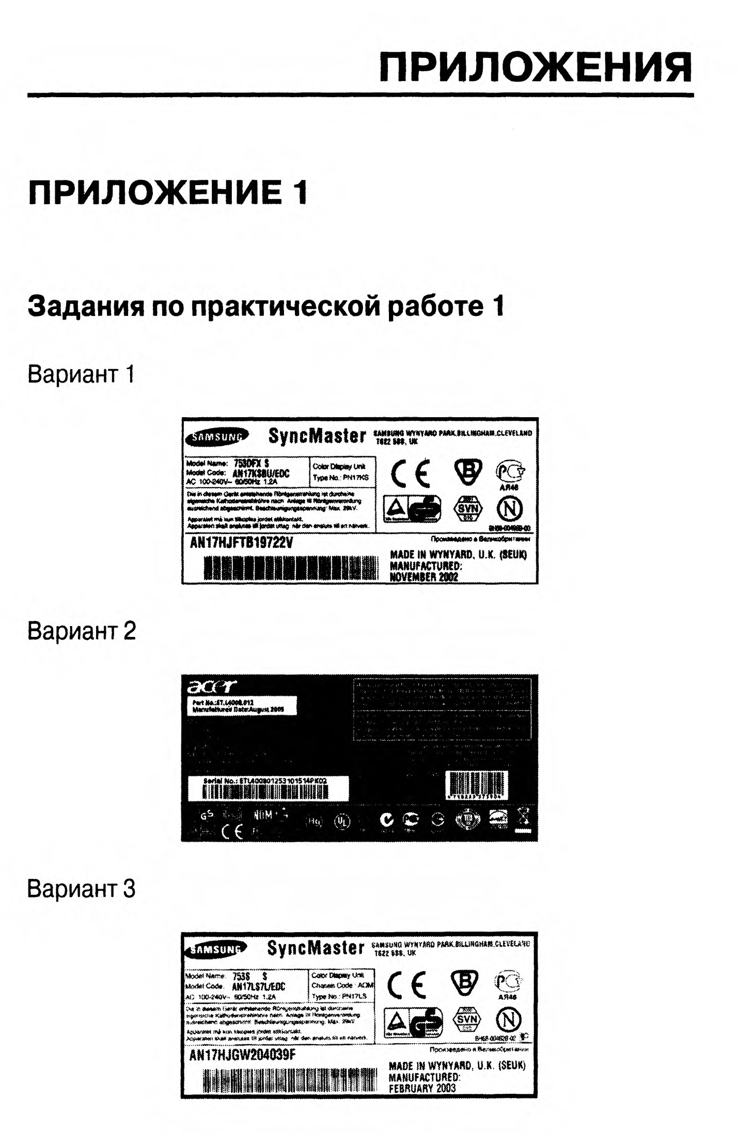

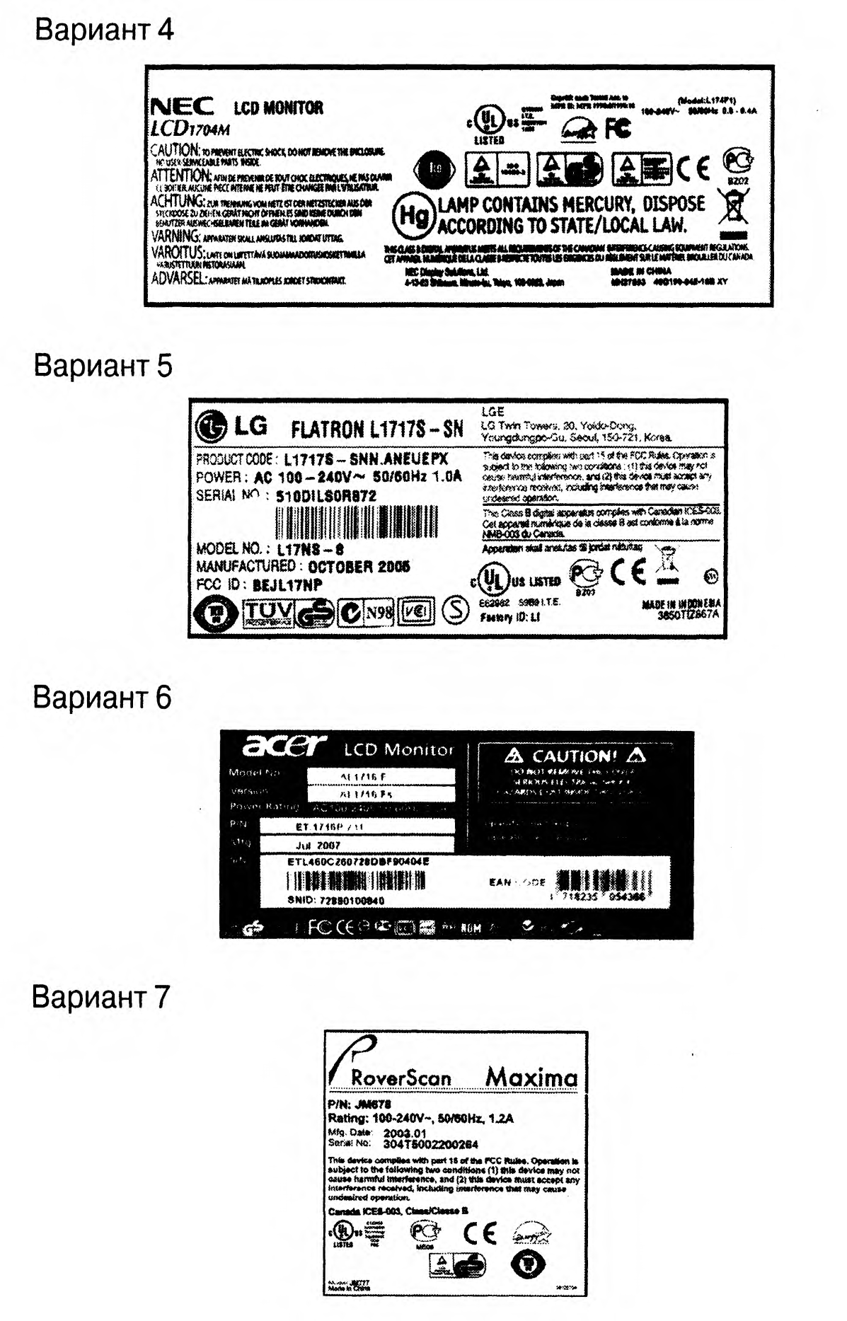

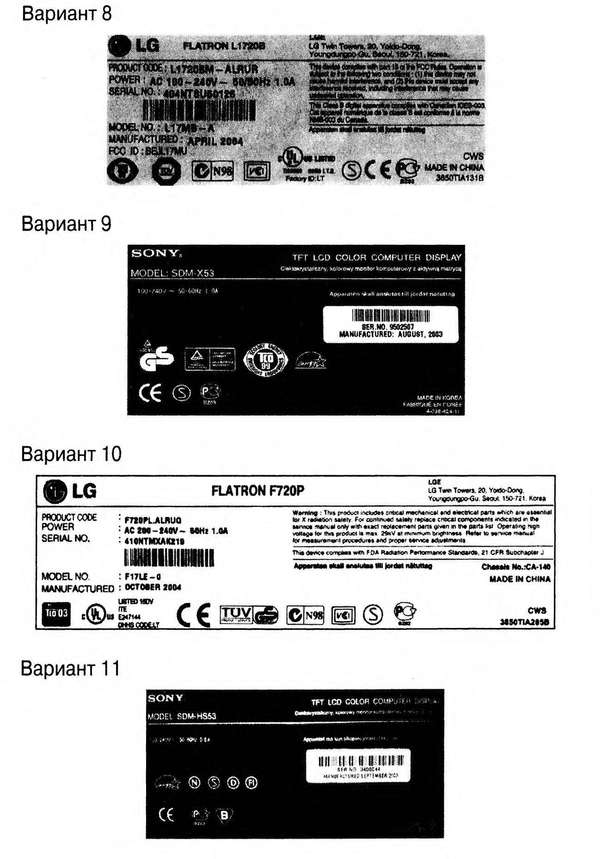

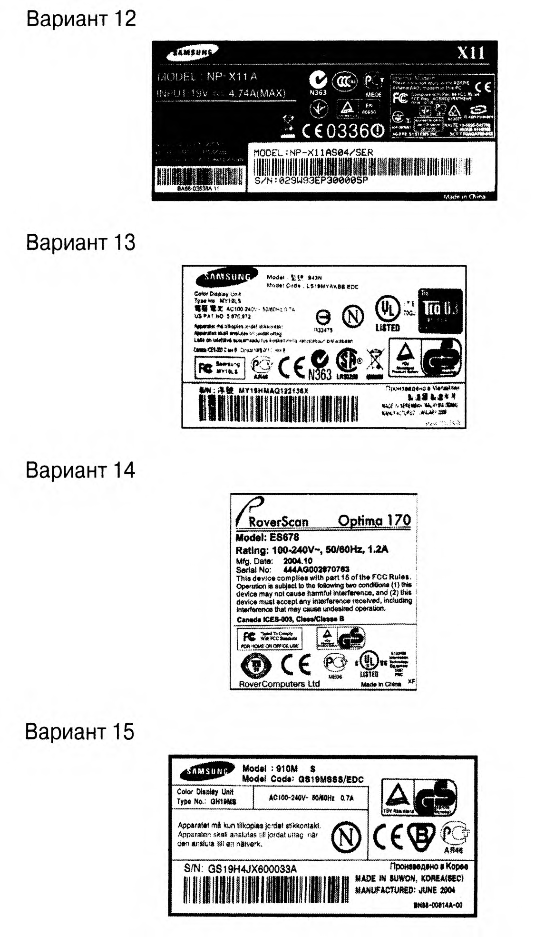

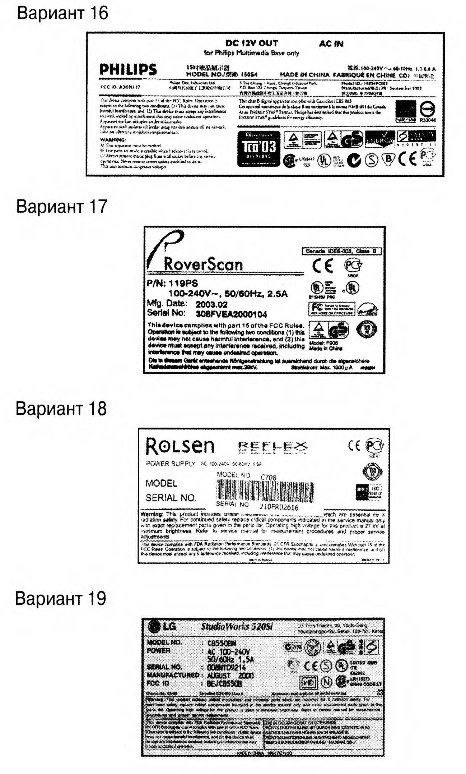

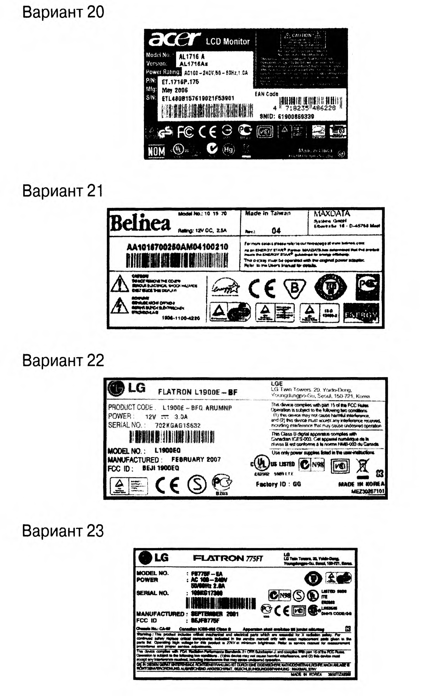

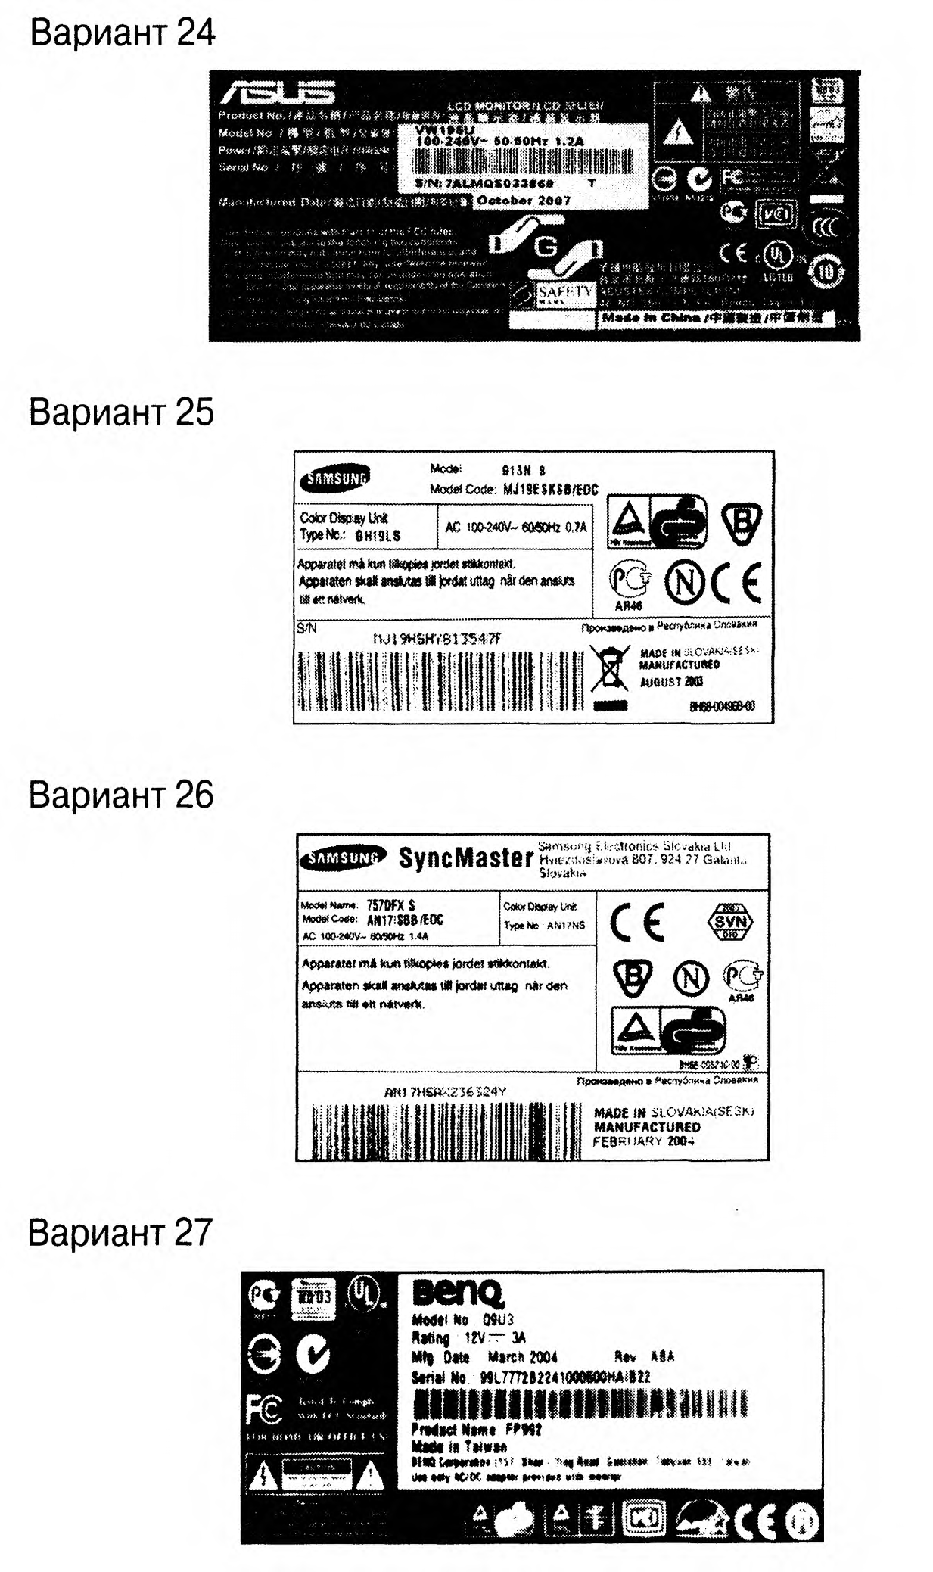

**Практическая работа № 3**

# "Штриховок кодирование информации. Анализ реальных штрих-кодов"

### №3 Раздел: Объекты стандартизации в отрасли

***Штриховое кодирование информации. Анализ реальных штрихкодов. Краткие теоретические сведения***

Тенденцией нескольких последних десятилетий во многих странах, является внедрение информационных технологий, основанных на использовании штрихового кодирования по передаче информации с помощью носителя данных — символа штрихового кода.

В торговле, в промышленном производстве для идентификации печатных плат, сборочных узлов, изделий, упаковок, в почтовых и транспортных ведомствах, банковской системе, клиниках и пр.

Штрихкод позволяет однозначно идентифицировать товар и производителя. Места приема и продажи товаров снабжены техническими средствами, которые обеспечивают автоматическое считывание этих кодов и введение полученной информации в ЭВМ для дальнейшей обработки, проведения кассовых расчетов.

*Штриховым называется код*, состоящий из знаков набора параллельных чередующихся темных (штрих) и светлых (пробел) полос различной ширины в соответствии с ГОСТ Р ИСО МЭК16022—2008. Размеры полос стандартизованы. Самый узкий штрих принят за единицу. Каждая цифра (разряд) складывается из двух штрихов и двух пробелов.

Технологии штрихового кодирования весьма эффективно применяют в розничной торговле, что имеет большое значение для потребителей. Наличие штрихкода на товаре позволяет полностью автоматизировать процесс управления движением товаров от момента их поступления в магазин до продажи покупателю. Любые операции с каждой единицей товара учитываются в центральном компьютере магазина, тем самым обеспечивается автоматический контроль динамики продажи товара, изменение товарных запасов. Такая технология учета позволяет автоматизировать бухгалтерскую деятельность, анализировать, итоги работы по структурным подразделениям, что заметно улучшает финансово-коммерческую деятельность торгующей организации, и оперативно удовлетворять нужды потребителей.

Информация в штриховом коде определяется соотношением ширины штрихов и пробелов. Высота не несет информационную нагрузку и выбирается из соображений легкостисчитывания — она должна обеспечить пересечение лучом сканера всех штрихов кода.

Штриховые коды можно условно разделить на два типа:

* товарные (имеют два ряда — штриховой и цифровой);
* технологические (имеют один ряд — штриховой).

*Товарные коды* были созданы специально для идентификации производимых товаров, учета их при транспортировке и управления складскими торговыми процессами.

*Штриховой ряд* в товарном коде предназначен для оптического считывания путем поперечного сканирования. Сканер декодирует штрихи в цифры через декодер (микропроцессор) и вводит информацию о товаре в компьютер.

Цифровой ряд предназначен потребителю, информация для которого ограничена только указанием страны и возможностью проверки подлинности штрихкода по контрольному разряду. Полный штриховой код позволяет закупочным торговым организациям иметь четкие реквизиты происхождения товара и адресно предъявлять претензии по качеству, безопасности и другим параметрам, несоответствующим контракту договора.

Разработано большое разнообразие товарных штрихкодов. К ним относятся код UРС, применяемый в США и Канаде, и код ЕАN, созданный в Европе на основе кода UРС и используемый практически на всех континентах.

UРС (Uniform Product Code — универсальный код продукции) был принят в 1973г. в США, а в 1977г. Появилась Европейская система кодирования ЕАN (Еuropian Article Numbering — Европейская товарная нумерация). Названные системы кодирования успешно используются на добровольной основе для кодирования товаров в торговле во всех регионах мира.

Код UРС бывает 10-, 12- и 14-разрядным. Штрихкод, состоящий из 14 цифр и обведенный в жирную темную рамку, предназначен для упаковки.

В России и странах Евросоюза широко используют штрихкоды 8-и 13-разрядные: ЕАN-8 и ЕАN -13.

Штрихкоды ЕАN-8 применяют для товаров небольших размеров (сигареты, лекарства, косметика, элементы питания и др.).

Наряду с этим используют код групповой упаковки IUF-14. Все остальные коды, применяемые в прочих условиях, можно с некоторой условностью отнести к технологическим. Условность заключается в том, что на товарах наряду с идентифицирующим их товарным кодом может размещаться транспортная и информационная этикетка, выполненная одним из технологических кодов.

Как уже отмечалось ранее, в 1977г. на основе Европейской (ЕАN International) и Северо- Американской (Uniform Product Council —UРС) ассоциаций товарной нумерации была образована глобальная международная система товарных номеров ЕАN/UРС, которая объединяет национальные организации более ста стран мира.

В России национальной организацией товарной нумерации является Ассоциация автоматической идентификации (ААИ) ЮНИСКАН/ЕАN РОССИЯ. В настоящее время она насчитывает около 10000 ведущих российских предприятий — членов Ассоциации. Все они имеют уникальные идентификационные номера, которые начинаются с цифр 460. Россия как европейская страна использует штриховые коды стандарта ЕАN-13и ЕАN-8.

Эти коды несут в себе четыре основные смысловые части.

*В таблицах 3.19—3.23 приведены структуры штрихколов ЕАN-8, ЕАN-13, UРС-10, UРС- 12, UРС-14.*

*Таблица 3.19 Структура штрихкода ЕАN-8*

|  |  |  |  |
| --- | --- | --- | --- |
| Код страны | Код изготовителя | Код товара | Контрольный разряд |
| Три цифры | Две цифры | Две цифры | Одна цифра |

*Таблица 3.20 Структура штрихкода ЕАN-13*

|  |  |  |  |
| --- | --- | --- | --- |
| Код страны | Код изготовителя | Код товара | Контрольный разряд |
| Три цифры | Шесть цифр | Три цифры | Одна цифра |

*Таблица 3.21 Структура штрихкода -* UРС-10

|  |  |  |  |
| --- | --- | --- | --- |
| Код страны | Код изготовителя | Код товара | Контрольный разряд |
| Три цифры | Три цифры | Три цифры | Одна цифра |

*Таблица 3.22 Структура штрихкода -* UРС-12

|  |  |  |  |
| --- | --- | --- | --- |
| Код страны | Код изготовителя | Код товара | Контрольный разряд |
| Три цифры | Пять цифр | Три цифры | Одна цифра |

*Таблица 3.23 Структура штрихкода -* UРС-14

|  |  |  |  |
| --- | --- | --- | --- |
| Код страны | Код изготовителя | Код товара | Контрольный разряд |
| Три цифры | Семь цифр | Три цифры | Одна цифра |

*В приложении 8* приведены префиксы стран мира. Европейская ассоциация автоматической идентификации разработала и централизованно предоставляет лицензию на их использование.

С I января 2001 г. штрихкоды ЕАN-13 имеют структуру девять к трем (9/3), т.е. международный код предприятия соответствует девяти цифрам (разрядам), а три цифры отведены коду товара на предприятии.

Первые три цифры кодов ЕАN/UРС называются *префиксом* (флагом страны) национальной организации. Его присваивает ЕAN International. Префиксы 460, 461, 462, 463 и так до 469 включительно присвоены ААИ ЮНИСКАН/ЕАN РОССИЯ, однако в настоящее время не исчерпан префикс 460. В случае, если потребители обнаружат, что штрихкод начинается с цифр 461, 462 469, то это означает, что такой код является

недействительным и его «уникальность» не подтверждается ни в российском, ни в международном пространстве.

Код предприятия-производителя составляется в каждой стране соответствующим национальным органом. В России — это упоминавшаяся ранее ААИ ЮНИСКАН/ЕАN РОССИЯ. Она представляет интересы России в ЕAN International, имеет право разрабатывать цифровые коды Российских предприятий в системе ЕAN и вносить их в свой банк данных.

Для полиграфической продукции в России применяют штрихкоды: ISSN —для периодических изданий (журналов, газет);

ISBN—для книг

Следует отметить о имеющем место заблуждении, что по первым трем цифрам штриккода можно определить страну — производителя товара, однако это не так, поскольку по префиксу можно определить только, в какой национальной организации — члене ЕАN International зарегистрировано предприятие.

Система ЕAN/UСС, как уже отмечалось ранее, по своему статусу является необязательной и добровольной. Предприятие имеет право одновременно быть членом нескольких национальных организаций ЕАN. Например, одна из американских компаний Intel, экспортирующая процессоры в разные страны, вступила в национальные организации — члены ЕАN International, стран-импортеров и для каждой страны изготавливает упаковку продукции со своим штрихкодом (например, для России с префиксом 460, для США — с префиксом 000—139 и т.д.). Таким образом, цифра 460 в начале штрихкода свидетельствует о том, что данное предприятие является членом ААИ ЮНИСКАН ЕАN/РОССИЯ.

В виду важности рассматриваемого вопроса остановимся подробнее на назначении контрольного разряда.

Контроль штрихкода необходим для исключения ошибок при вводе в компьютерные системы (особенно это касается кодов большой длины), а также для проверки подлинности штрихкодов. Далее приведен алгоритм расчета контрольного разряда. *Алгоритм расчета контрольной цифры.*

Этот алгоритм применим для штрихкодов ЕАN-8, ЕАN-13, UРС, ISSN,

ISBN. При этом используется один и тот же алгоритм вычислений по модулю 10. Для расчета контрольной цифры следует пронумеровать все разряды цифрового ряда справа налево, начиная с позиции контрольного разряда (первый). Затем:

1. начиная со второго, сложить цифры всех четных разрядов;
2. полученную сумму умножить на 3;
3. начиная с третьего, сложить цифры всех нечетных разрядов;
4. сложить результаты, полученные во втором и третьем пунктах;
5. значение контрольного разряда является наименьшим числом, которое в сумме с величиной, полученной в пункте 4 ласт число, кратное 10.

*Пример* вычисления контрольного разряда для следующего штрих кода:

|  |  |  |  |  |  |  |  |  |  |  |  |  |
| --- | --- | --- | --- | --- | --- | --- | --- | --- | --- | --- | --- | --- |
| 13 | 12 | 11 | 10 | 9 | 8 | 7 | 6 | 5 | 4 | 3 | 2 | 1 |
| 4 | 2 | 7 | 6 | 2 | 2 | 1 | 3 | 5 | 7 | 4 | 6 | 9 |

1) 6+7+3+2+6+2 = 26;

2) 26*3 = 78;

3) 4+5+1+2+7+4=23;

4) 78+23=101;

5) 101+9=110.

При совпадении контрольной цифры с добавляемой для кратности цифрой (9) — штрихкод верен.

*Практическая работа 3*. ***Анализ реальных штрихкодов. Проверка их подлинности.***

*Цель работы*. Изучить структуру различных видов штрихкодов, проверить подлинность двух штрихкодов, рассчитать контрольную цифру в третьем штрихкоде.

*Порядок выполнений работы.*

1. Выбрать вариант задания на выполнение практической работы.
2. Проанализировать заданные штрихкоды и полученные сведения внести в табл. 3.24 в ту строку, которой соответствуют заданные штрихкоды (по видам).
3. Проверить подлинность первого и третьего штрихкодов по контрольному разряду,
4. Рассчитать контрольную цифру второго штрихкода.
5. На основании выполненных пунктов 3,4 и анализа всех штрихкодов написать выводы с обоснованием об их подлинности.

Таблица 3.24

*Информация о заданных штрихкодах*

|  |  |  |  |  |  |
| --- | --- | --- | --- | --- | --- |
| Вид штрихкода | Полный штрихкод | Цифровой код | | | |
| страны | изготовителя | товара | контрольного  разряда |
| EAN-8 |  |  |  |  |  |
| EAN-13 |  |  |  |  |  |
| UPS-10 |  |  |  |  |  |
| UPS-12 |  |  |  |  |  |
| UPS-14 |  |  |  |  |  |

*Вывод.*

Первый штрихкод ,

второй штрихкод имеет контрольный разряд, равный ,

третий штрихкод .

*Содержание отчета.*

1. Наименование и цель работы.
2. Таблица 3.24.
3. Выводы с обоснованием по всем трем штрихкодам.
4. Ответы на контрольные вопросы.

*Контрольные вопросы:*

1. Каково назначение товарного штрихкода?
2. Какая информация содержится в товарном штрихкоде?
3. Какую информацию получает рядовой потребитель из товарного штрихкода?
4. Назовите известные виды товарных штрихкодов.
5. Сколько рядов содержит товарный штрихкод ЕАN-13?
6. Какой ряд в товарном штрихкоде предназначен для покупателя?
7. Какой ряд в товарном штрихкоде предназначен для сканера?
8. Что в штрихкодах стандартизировано?
9. Какой национальный орган России выдает производителю лицензию на товарные штрихкоды с правом маркировать свою продукцию?
10. Какие виды штрихкодов широко используются на производимых в России товарах? В ***Приложении 3*** приведены варианты заданий по практической работе.

**Приложение №3**

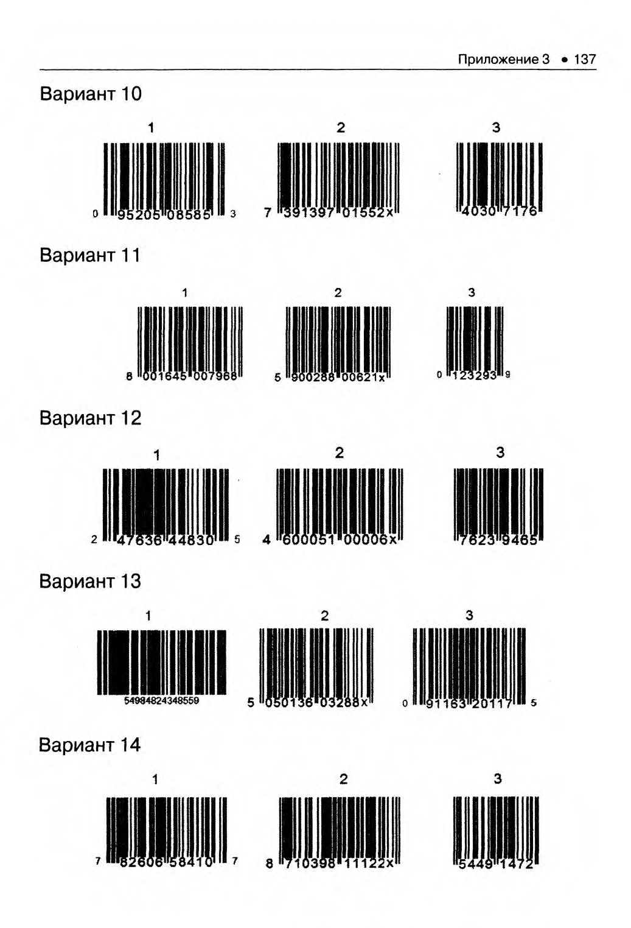

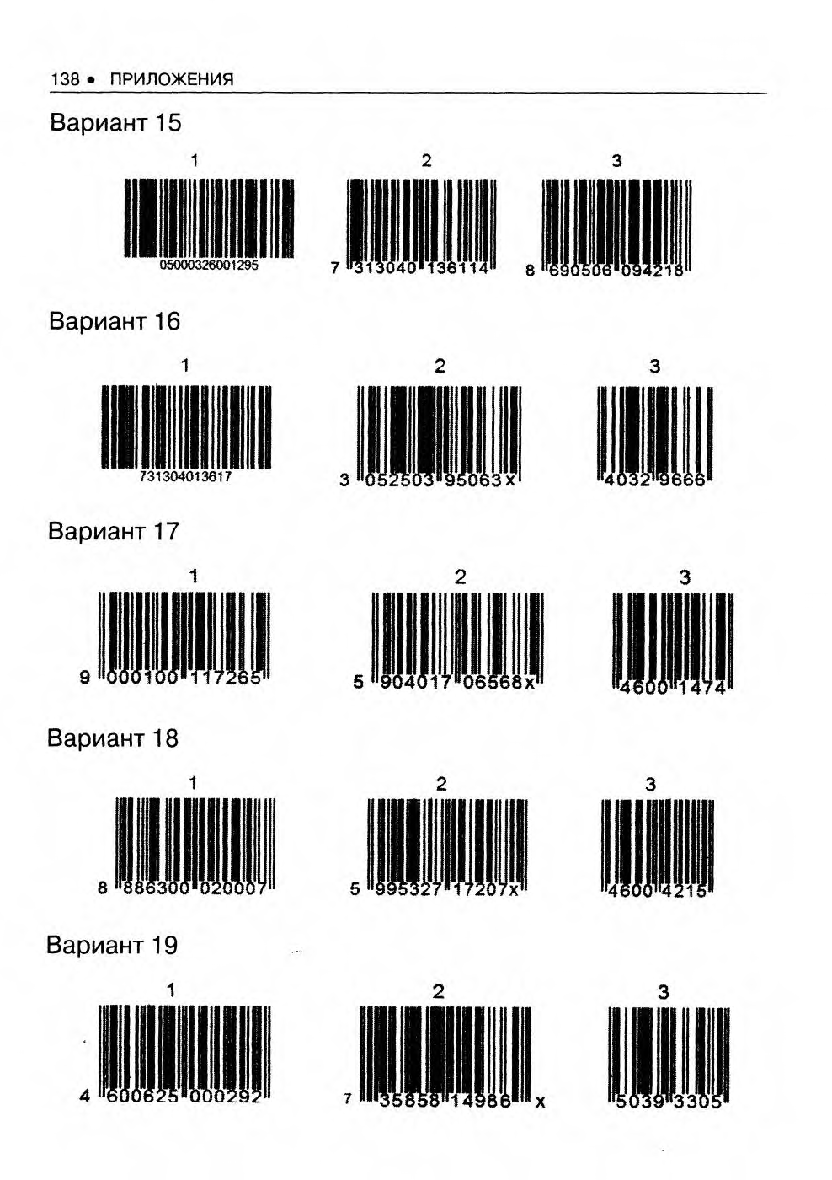

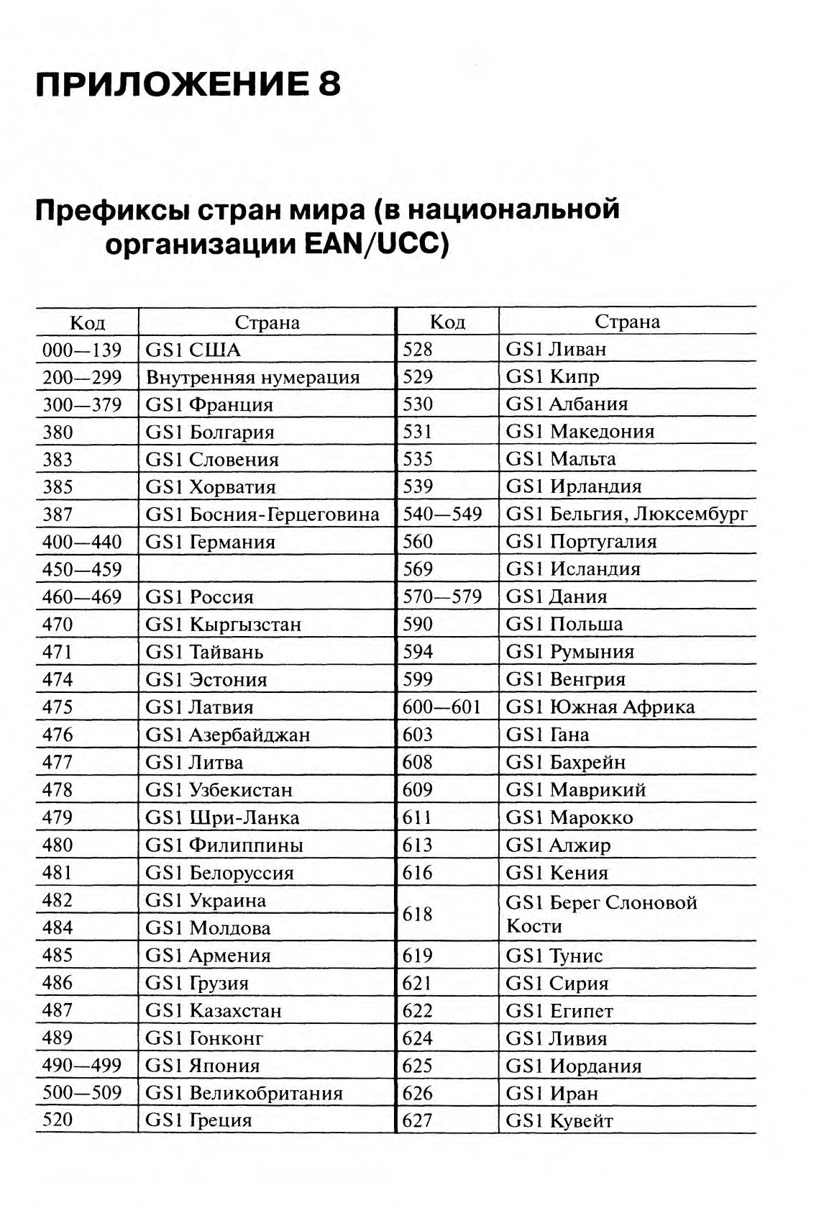

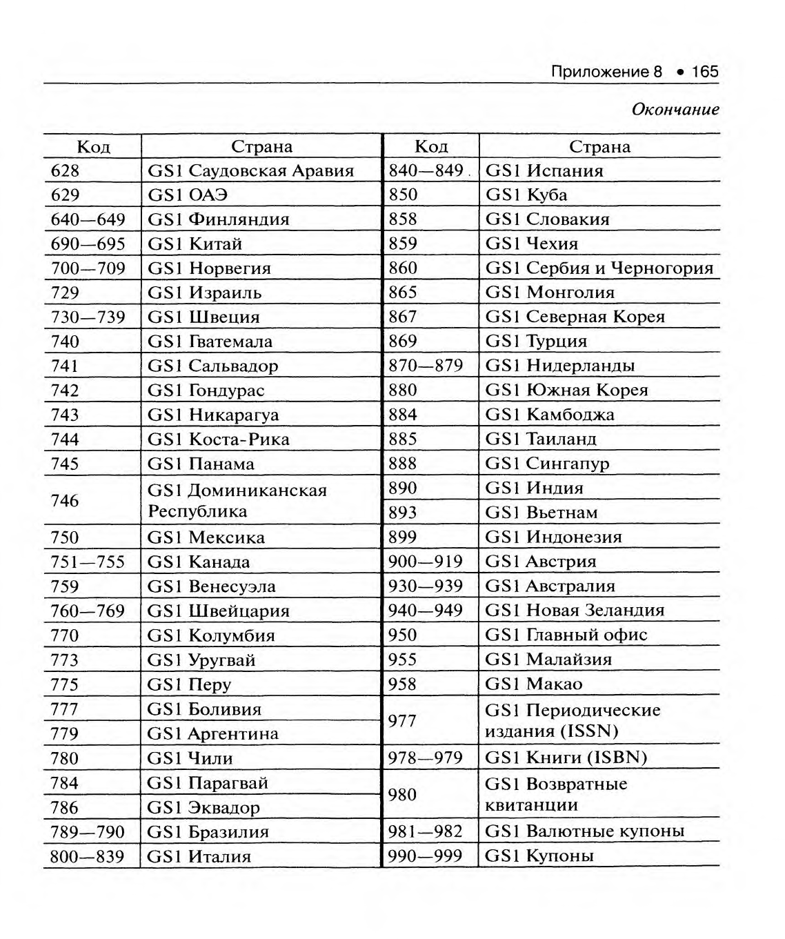

**Практическая работа № 4**

# "Сертификация продукции и услуг в РФ"

**Цель:** Закрепить основные теоретические положения по организации сертификации в РФ.

* 1. **Что понимать под сертификацией продукции?**

Это вид деятельности по оценке соответствия параметров продукции нормам и техническим условиям заложенным в стандарты и в конструкторскую документацию, третьей стороной.

* 1. **Что понимать под терминами - соответствие, оценка соответствия?**

Соответствие - это соблюдение установленных требований к продукции, процессу или услуге.

Оценка соответствия - это любая деятельность связанная с прямым или косвенным определением того, что соответствующие требования к продукции выполняются.

* 1. **Какие стороны участвуют в оценке соответствия?**

В оценке соответствия всегда участвуют: первая сторона - изготовитель продукции (поставщик или продавец); вторая сторона - покупатель (добровольное общество потребителей); третье лицо - орган сертификации признанный независимым от двух первых двух сторон.

* 1. **Кто заполняет декларацию о соответствии продукции, по чьей инициативе и когда декларация становится документом, подтверждающим соответствие?**

Декларацию о соответствии заполняет изготовитель по собственной инициативе. Декларация становится документом, только после утверждения органом сертификации.

* 1. **Какие системы оценки соответствия вы знаете?**

Сертификация продукции может носить обязательный и добровольный порядок.

* 1. **Какая продукция подлежит обязательной сертификации и как поставщик (продавец) узнает что продукция подлежит обязательной сертификации?**

Перечни продукции, подлежащие обязательной сертификации, утверждаются правительством РФ (вся потенциально опасная продукция). Поставщик (продавец) узнает, что продукция подлежит обязательной сертификации из ежегодного вестника Госстандарта.

* 1. **На каком основании и кто выдает знак соответствия?**

Знак соответствия выдается на основании сертификата или декларации о соответствии, органом сертификации.

* 1. **О чем говорит потребителю наличие знака соответствия на упаковке продукции или в сопроводительных документах?**

Знак соответствия указывает, что данная продукция соответствует конкретному стандарту, регламенту или другому нормативному документу.

* 1. **Что понимать под испытанием продукции, кто их проводит и по чьей инициативе?**

Под испытанием продукции понимается техническая операция, заключающаяся в определении характеристик изделия в соответствии со стандартом или регламентом испытаний. Испытания проводит испытательная станция (лаборатория), которая должна быть независима от первой и второй сторон (то есть иметь государственную лицензию). Испытания проводят по инициативе заявителя (изготовитель или продавец продукции).

* 1. **Что понимать под идентификацией продукции?**

Идентификация продукции - это процедура, посредством, которой устанавливается тождественность представленной продукции, её наименованию и другим характерным признакам, позволяющим однозначно соотнести сертифицированную продукцию с выданным на неё сертификатом соответствия.

* 1. **С какой целью и по чьей инициативе проводится добровольная сертификация? Кто выбирает нормативные документы для добровольной сертификации?**

Заявителем в добровольной сертификации может выступать изготовитель продукции, оптовый поставщик, продавец или потребитель. Для обеспечения конкурентоспособности (качества), для рекламы продукции, для того чтобы подчеркнуть привлекательные стороны своей продукции. Нормативный документ на соответствие, которому осуществляют испытание изделия, выбирает сам заявитель.

* 1. **Перечислить способы информирования покупателя о соответствии продукции.**

В РФ в системе сертификации применяют следующие способы информирования о соответствии:

* сертификат соответствия;
* знак соответствия;
* декларация о соответствии.
  1. **Перечислить нормативно-правовую базу сертификации.**

Обязательная сертификация: государственные стандарты, САН ПиНы, нормы безопасности и т. д. утвержденные правительством.

Добровольная сертификация: любые стандарты, ТУ, вплоть до предложений заявителя.

* 1. **Перечислить основные принципы сертификации.**

Основные принципы сертификации:

* доступность;
* объективность и независимость органа сертификации от изготовителя и потребителя;
* открытость информации о результатах сертификации;
* гарантированное право заявителя выбирать орган сертификации.
  1. **Объяснить что устанавливает порядок проведения сертификации.**

Правила утверждает правительство РФ. Порядок проведения сертификации разъясняет:

* какие характеристики продукции проверять;
* по каким критериям выбирать схему сертификации;
* каким требованиям должна отвечать нормативные документы на сертифицируемую продукцию;
* в какой последовательности проводить процедуру сертификации и сущность каждой процедуры.
  1. **Объяснить процедуру сертификации.**

Процедура сертификации:

* + - заявитель подает бланк заявки; орган сертификации рассматривает заявку в установленном порядке и заявителю сообщается какие органы сертификации и какие испытательные лаборатории могут провести сертификацию по выбору заявителя.
    - отбор образцов продукции, её идентификация.
    - анализ состояния производства, анализ системы управления качеством на предприятии.
    - по результатам оценки составляется заключение экспертов, которое является главным документом для выдачи сертификата.
  1. **Что является основанием для выдачи сертификата органом сертификации?** Заключение экспертов, на основании которого и выдается сертификат и знак соответствия. **18 Чем определяется выбор схемы сертификации?**

Выбор схемы сертификации определяется:

* объемом производства;
* видом выпускаемой продукции;
* стоимостью проведения сертификации;

**Практическая работа №**

# "Анализ реального сертификата соответствия"

***№5***

***Раздел: Основы сертификации. Сертификация продукции и услуг***.

### Краткие теоретические сведения

Сертификация в переводе с латыни означает «сделано верно». Для того чтобы убедиться в этом, надо знать, каким требованиям должна соответствовать продукция и каким образом можно получить достоверные доказательства этого соответствия.

*Под сертификацией продукции, услуг, процессов* (например, в электронике — это технологические процессы изготовления печатных плат, сборочных узлов) понимается процедура подтверждения соответствия, посредством которой независимая от изготовителя (продавца) и потребителя (покупателя) организация удостоверяет в письменной форме, что продукция, процесс, услуга соответствуют установленным требованиям.

В Федеральном законе от 27 декабря 2002 г. № 184-ФЗ «О техническом регулировании» (в редакции федеральных законов от 09.05.2005 г. № 45-ФЗ, от 01.05.2007 г. № 65-ФЗ, от 01.12.2007 г. № 309-ФЗ, от 23.07.2008 г. № 160-ФЗ, от 18.07.2009 г. № 189-ФЗ) приведены

основные цели подтверждения соответствия:

* удостоверение соответствия продукции, процессов проектирования (включая изыскания), производства, строительства, монтажа, наладки, эксплуатации, хранения, перевозки, реализации и утилизации, работ, услуг или иных объектов техническим регламентам, стандартам, сводам правил, условиям договоров;
* содействие приобретателям в компетентном выборе продукции, работ, услуг;
* повышение конкурентоспособности продукции, работ, услуг на российском и международном рынках;
* создание условий для обеспечения свободного перемещения товаров по территории Российской Федерации, а также осуществление международного экономического, научно- технического сотрудничества и международной торговли.

Федеральный закон Российской Федерации «О техническом регулировании» является фундаментальным, на основе которого построены и техническое регулирование, и стандартизация, и подтверждение соответствия, и сертификация. В настоящем законе описаны и трактуются многие основные положения в этих четырех взаимосвязанных областях.

Общепризнанным способом такого доказательства *служит сертификат соответствия (СС).*

Установление соответствия заданным требованиям сопряжено с испытанием, под которым понимается техническая операция, заключающаяся в определении одной или нескольких характеристик данной продукции в соответствии с установленной процедурой, по принятым правилам. Испытания проходят в испытательных лабораториях (ИЛ), которые оформляют протокол испытаний (заключение) по результатам проверки.

ИЛ входят в структуру систем сертификации, которая и выдает СС на основании протокола испытаний.

Сертификация может носить обязательный и добровольный характер. В настоящее время в России действуют 16 систем обязательной сертификации, установленных законами Российской Федерации:

* О техническом регулировании;
* О защите прав потребителей;
* О связи;
* О санитарно-эпидемиологическом благополучии населения;
* О пожарной безопасности;
* Об обеспечении единства измерений;
* О промышленной безопасности опасных производственных объектов;
* Об основах охраны труда в Российской Федерации;
* Об информации и информатизации.

Согласно российскому законодательству каждая система сертификации имеет право на свой знак соответствия в системе добровольной сертификации (ДС) и знак обращения на рынке в системе обязательной сертификации (ОС). На сегодняшний день в Едином реестре сертификатов соответствия Федерального агентства по техническому регулированию и метрологии зарегистрированы собственные знаки обращения на рынке российских обязательных систем сертификации. Знаки некоторых из них приведены в *Приложении 9.*

Чтобы получить право маркировки сертифицированной продукции знаком соответствия, изготовитель вместе с сертификатом соответствия в органе по сертификации получает лицензию.

С 1 января 1999 г. запрещена реализация на российском рынке ряда товаров, не маркированных знаками соответствия. В Федеральном законе «О сертификационных знаках» определены меры правовой защиты, порядок государственной регистрации, ответственность за несанкционированное использование знаков соответствия.

Министерство промышленности и торговли Российской Федерации наделено правом держателя информационной системы, обеспечивающей оперативный учет движения товаров, маркированных знаками соответствия.

Требования к степени защищенности знаков устанавливает Министерство торговли Российской Федерации совместно с Федеральным агентством по техническому регулированию и метрологии. Предусмотрены голографическая защита и применение тонкопленочной технологии. Производство защищенных знаков поручается той или иной организации на конкурентной основе, без привлечения бюджетных средств, на основании лицензирования после прохождения сертификации. Технология производства подлежит ОС в Системе сертификации средств защиты информации.

Контроль за реализацией товаров, подлежащих обязательному маркированию знаками соответствия, осуществляют: Министерство промышленности и торговли, Министерство внутренних дел Российской Федерации, Федеральная налоговая служба.

Наиболее развитой системой сертификации является *Система сертификации ГОСТ Р*, которая объединяет более 1100 органов по сертификации и около 2500 испытательных лабораторий. Система сертификации ГОСТ Р имеет собственные формы сертификатов соответствия и знаков соответствия.

Перечень продукции, подлежащей обязательной сертификации, определен в постановлении Правительства Российской Федерации от 13 августа 1997 г. № 1013 (с изменениями и дополнениями) «Об утверждении перечня товаров, подлежащих обязательной сертификации, и перечня работ и услуг, подлежащих обязательной сертификации», постановлении Правительства Российской Федерации от 15 декабря 2008г. № 954 «О внесении изменений в перечень товаров, подлежащих обязательной

сертификации, и в перечень продукции, подлежащей декларированию соответствия». В дополнение к постановлению Госстандарта России от 30 июля 2002 г. № 64 «О номенклатуре продукции и услуг (работ), подлежащих обязательной сертификации, и

номенклатуре продукции, соответствие которой может быть подтверждено декларацией о соответствии» (с изменениями от 29 октября, 31 декабря 2002 г.; от 8 и 13 января, 15

апреля, 12 мая, 5 и 26 июня, 8 октября 2003 г.; 22 июля 2004 г.) действует приказ Федерального агентства по техническому регулированию и метрологии от 8 февраля 2006 г. № 267 «О внесении изменений в Номенклатуру продукции, в отношении которой

законодательными актами Российской Федерации предусмотрена обязательная сертификация, и номенклатуру продукции, подлежащей декларированию соответствия». Номенклатура продукции, в отношении которой законодательными актами Российской Федерации предусмотрена обязательная сертификация, является официальной справочной информацией об объектах обязательной сертификации в Системе сертификации ГОСТ Р. Все основные средства вычислительной техники (ВТ), такие как персональные компьютеры, серверы, принтеры, мониторы и устройства расширения, подключаемые к ним, подлежат обязательной сертификации в системе ГОСТ Р и гигиенической оценке по воздействующим физическим факторам. Если средства ВТ имеют устройства, позволяющие подключаться к телефонным сетям, Интернету или иным системам связи, то они подлежат обязательной сертификации в Системе сертификации связи (ССС).

В группу «Вычислительная техника», согласно Общероссийскому классификатору продукции (ОКП), входит 21 позиция средств ВТ, подлежащих обязательной сертификации. В процессе сертификации подтверждается соответствие продукции следующим нормативным документам:

* ГОСТ Р МЭК 60950—2002 «Безопасность оборудования информационной технологии, включая электрическое конторское оборудование»;
* ГОСТ Р 26329—84 «Машины вычислительные и системы обработки данных. Допустимые уровни шума технических средств и методы их определения»;
* ГОСТ Р 50948—2001 «Средства отображения информации индивидуального пользования. Общие эргономические требования и требования безопасности»;
* ГОСТ Р 51318.22—2006 «Совместимость технических средств электромагнитная. Радиопомехи индустриальные от оборудования информационной техники. Нормы и методы испытаний»;
* ГОСТ Р 50628—2000 «Совместимость машин электронных вычислительных персональных электромагнитная. Устойчивость к электромагнитным помехам. Технические требования и методы их испытаний»;
* ГОСТ Р 50839—2000 «Совместимость технических средств электромагнитная. Устойчивость средств вычислительной техники и информатики к электромагнитным помехам. Требования и методы испытаний».

Из списка приведенных государственных стандартов видно, что в Системе сертификации ГОСТ Р основное внимание уделяется безопасности продукции и электромагнитной совместимости, т.е. способности приборов, устройств, технических систем и других объектов нормально функционировать в условиях воздействия на них электрических, магнитных и электромагнитных полей, существующих в окружающей обстановке, и не создавать недопустимые помехи другим объектам.

Закономерен вопрос о возможности признания Россией зарубежных сертификатов. В России признаются только сертификаты и протоколы по безопасности, так как в этой области российские стандарты и методы испытаний полностью гармонизованы с зарубежными. Однако признаются не все сертификаты, а только тех зарубежных испытательных лабораторий и центров, с которыми Федеральным агенством по техническому регулированию и метрологии подписаны протоколы о взаимном признании результатов испытаний.

Важно отметить, что в последние годы была проведена большая работа по гармонизации российских стандартов с зарубежными в области электромагнитной совместимости, которые уже вступили в силу с 2001 г.

*Гигиеническая оценка продукции.*

В рамках системы гигиенической оценки продукции Государственной санитарно- эпидемиологической службы России в соответствии с Федеральным законом № 52 от

30.03.99 г. «О санитарно-эпидемиологическом благополучии населения» и постановлением Минтруда Российской Федерации от 14 марта 1987 г. № 12 «О проведении аттестации рабочих мест по условиям труда» вся вычислительная техника

подлежит обязательной гигиенической оценке. Испытания проводятся по воздействующим физическим факторам, таким как уровень шума (включая ультразвук и инфразвук), уровень вибрации, уровень напряженности электростатического поля, уровень электромагнитного поля, уровни инфракрасного, видимого и ультрафиолетового излучения, уровни лазерного излучения для принтеров и устройств

чтения-записи, уровни рентгеновского излучения и визуальные эргономические параметры видеодисплейных терминалов.

Сертификат соответствия системы ГОСТ Р на продукцию (работу, услугу), для которой в соответствии с требованиями законодательных актов России необходимо проведение проверок (контроля, сертификации) другими федеральными органами исполнительной власти, может быть выдан только при наличии необходимых для данной продукции (работ, услуг) документов федеральных органов исполнительной власти (гигиеническое заключение, ветеринарное свидетельство, сертификат пожарной безопасности и др.).

В сертификате соответствия Системы ГОСТ Р должны быть ссылки на указанные документы.

В целях обеспечения безопасности здоровья пользователя в России действуют Санитарные нормы и правила «Гигиенические требования к видеодисплейным терминалам, персональным электронно-вычислительным машинам, и организации работ» СанПиН2.2.2.542—96. Цель Санитарных норм — определить такие нормированные величины факторов воздействия, чтобы их вред был минимальным, а условия труда — комфортными. Предельно допустимые уровни (ПДУ) генерируемого монитором электромагнитного поля и поверхностного электростатического потенциала установлены СанПиН 2.2.2.542—96 и приведены в табл. 1

*Таблица 1*

*ПДУ электромагнитного поля и поверхностного электростатического потенциала монитора ПК*

|  |  |  |  |
| --- | --- | --- | --- |
| Вид поля | Диапазон частот | Единица измерения | ПДУ |
| Магнитное поле | 5 Гц….2 кГЦ  (2…400) кГц | нТл  нТл | 250  25 |
| Электрическое поле | 5 Гц….2 кГЦ  (2…400) кГц | В/м  В/м | 25  2,5 |
| Эквивалентный (поверхностный) статический  потенциал |  | В | 500 |

В качестве технических стандартов безопасности мониторов ПК широко известны шведские, ставшие международными, МРКИ, ТСО'92, ТСО'95, ТСО'99, ТСО'03, ТСО'06. Эти документы определяют требования к монитору персонального компьютера по параметрам, способным оказывать влияние на здоровье пользователя.

В качестве примера на рис. 4.1 приведен образец СС в системе ГОСТ Р на факс-модемы. В части электромагнитных полей стандарту МРRII соответствуют санитарные нормы СанПиН 2.2.2.542—96 «Гигиенические требования к видеодисплейным терминалам, персональным электронно-вычислительным машинам и организации работ».

На рисунке 4.2 приведен образец сертификата соответствия системе сертификации в области пожарной безопасности.

Объекты сертификации, прошедшие сертификационные испытания в системе добровольной сертификации (ДС), маркируются знаком соответствия системы ДС. Порядок применения такого знака устанавливается правилами соответствующей системы ДС.

Применение знака соответствия национальному стандарту осуществляется заявителем на добровольной основе любым удобным для него способом, установленным национальным органом по стандартизации.

Объекты, соответствие которых не подтверждено в порядке, установленном действующим Федеральным законом «О техническом регулировании», не могут быть маркированы знаком соответствия.

Таким образом, *сертификация сегодня — это важное и эффективное средство защиты потребителей от опасной продукции и недоброкачественных услуг.*

Обязательное подтверждение соответствия проводится только в случаях, установленных соответствующим техническим регламентом, и исключительно на соответствие требованиям технического регламента. Работы по обязательному подтверждению соответствия подлежат оплате заявителем.

*Основными целями обязательной сертификации (ОС) являются*:

* содействие потребителям в компетентном выборе продукции; защита потребителя от недобросовестности изготовителя (продавца);
* контроль безопасности продукции для окружающей среды, жизни, здоровья и имущества;
* подтверждение показателей качества продукции, заявленных изготовителем. Добровольная сертификация (ДС) продукции и услуг производится обычно по желанию производителя в целях повышения конкурентоспособности его товара.

Сертификат соответствия должен иметь следующие позиции:

1. наименование, код и адрес органа по сертификации, выдавшего СС;
2. регистрационный номер СС, который формируется в соответствии с правилами ведения Единого реестра сертификатов соответствия;
3. подлинник СС должен быть выполнен на листе формата А4 (если другой формат, то СС должен иметь штамп «Копия» или «Копия с копии») и заверен у нотариуса;
4. срок действия СС, который устанавливается органом по сертификации;
5. голографический знак системы сертификации (оригинал);
6. наименование и местонахождение органа, выдавшего сертификат;
7. информацию об объекте сертификации, позволяющую идентифицировать этот объект;
8. наименование и местонахождение заявителя;
9. наименование и местонахождение изготовителя сертифицируемой продукции;
10. при ОС указывают свойства, на соответствие которым она проводится, например

«безопасность», с обозначением нормативных документов, на соответствие которым проведена сертификация;

1. при наличии СС присваивают регистрационный номер в Государственном реестре сертификата системы качества или производства со сроком действия, номер и дату протокола о проверке производства или другие документы, подтверждающие стабильность производства;
2. наименование технического регламента, на соответствие требованиям которого проводили сертификационные испытания;
3. номер протокола испытаний, дату утверждения;
4. информацию о проведенных исследованиях (испытаниях) и измерениях;
5. подписи руководителя и эксперта органа по сертификации и синюю печать (на оригинале);
6. информацию о документах, представленных заявителем в орган по сертификации в качестве доказательств соответствия продукции требованиям технических регламентов.

### Практическая работа 5.

***Анализ реального сертификата соответствия***

*Цель работы*. Проанализировать заданный сертификат соответствия и написать вывод о его годности.

*Порядок выполнения работы*.

1. Выбрать вариант сертификата соответствия.
2. Проанализировать все позиции СС и ответить на следующие вопросы:

* в какой системе выдан сертификат?
* привести знак (логотип) системы сертификации;
* назвать орган по сертификации, выдавший сертификат соответствия;
* указать срок действия СС;
* на какую продукцию выдан сертификат?
* назвать изготовителя продукции;
* каким нормативным документам соответствует данная продукция?
* на основании каких документов выдан СС?
* указать характер системы сертификации;
* какую цель преследует данный сертификат?

1. На основании анализа позиций заданного СС написать вывод о его годности.

*Вывод.*

*Содержание отчета*.

1. Наименование и цель работы.
2. Анализ СС (ответы на поставленные вопросы).
3. Вывод по работе.
4. Ответы на контрольные вопросы.

*Контрольные вопросы*

1. Какие признаки СС характеризуют его подлинность (действительность)?
2. Какие признаки в СС указывают на его недействительность?
3. Какой характер может иметь система сертификации?
4. Какую цель преследует обязательная сертификация?
5. Какую цель преследует добровольная сертификация?
6. Какая из отечественных систем сертификации является основополагающей?
7. Какой признак на упаковке товара указывает на то, что продукция прошла сертификационные испытания?
8. Что необходимо иметь производителю для маркировки товара знаком соответствия?
9. Какой МЗ на упаковке товара информирует покупателя о том, что товар имеет СС?
10. В процессе сертификации принимает участие третья сторона. Что это такое?
11. Кто оплачивает сертификационные испытания?
12. Существует ли срок действия СС?

Варианты заданий в **приложении №1**

**Приложение №1**

